Załącznik nr 6 do SIWZ

OPIS PRZEDMIOTU ZAMÓWIENIA

Dotyczy: Integracja aptek szpitalnych w Centralną Aptekę Szpitalną i procesu zaopatrzenia
w asortyment apteczny w Szpitalu Wojewódzkim w Poznaniu
Prace związane z modernizacja i przebudową pomieszczeń Apteki Szpitala Wojewódzkiego
w Poznaniu wykonać na podstawie projektu wykonawczego znajdującego się do wglądu
w Dziale Technicznym Szpitala Wojewódzkiego w Poznaniu

- Dokumentacja projektowa zawiera:
- projekt wykonawczy:
TOM 1 BRANŻA ARCHITEKTONICZNO-KONSTRUKCYJNA
TOM 2 INSTALACJA WODNO-KANALIZACYJNA
TOM 3 INSTALACJA C.O., WENTYLACJA, KLIMATYZACJA
TOM 4 INSTALACJA ELEKTRYCZNA
TOM 5 INSTALACJA TELETECHNICZNA
TOM 6 TECHNOLOGIA MEDYCZNA

- specyfikacja techniczna wykonania i odbioru robót STWIOR
TOM 1 BRANŻA ARCHITEKTONICZNO-KONSTRUKCYJNA
TOM 2 INSTALACJA WODNO-KANALIZACYJNA
TOM 3 INSTALACJA C.O., WENTYLACJA, KLIMATYZACJA
TOM 4 INSTALACJA ELEKTRYCZNA
TOM 5 INSTALACJA TELETECHNICZNA
TOM 6 TECHNOLOGIA MEDYCZNA

- przedmiar robót
TOM 1 BRANŻA ARCHITEKTONICZNO-KONSTRUKCYJNA
TOM 2 INSTALACJA WODNO-KANALIZACYJNA
TOM 3 INSTALACJA C.O., WENTYLACJA, KLIMATYZACJA
TOM 4 INSTALACJA ELEKTRYCZNA
TOM 5 INSTALACJA TELETECHNICZNA
TOM 6 TECHNOLOGIA MEDYCZNA

-rysunki

- Opis stanu istniejącego
Apteka zlokalizowana jest Budynku Łóżkowym C należącym do Szpitala Wojewódzkiego w Poznaniu. Pomieszczenia apteki znajdują się na kondygnacji parteru (ok. 450 m²) oraz na poziomie piwnic (ok. 350 m²). Łączna powierzchnia apteki wynosi ok. 800m². Obecny układ pomieszczeń nie stanowi wydzielonej organizacyjnie i funkcjonalnie całości. Lokal apteki nie spełnia wszystkich wymagań technicznych, sanitarno-higienicznych, bezpieczeństwa i higieny pracy oraz szczegółowych wymogów jakim powinien zgodnie z obowiązującym prawem odpowiadać lokal apteki szpitalnej

- Opis inwestycji
Celem inwestycji jest dostosowanie pomieszczeń i wyposażenia istniejącej Apteki Szpitalnej do wymogów programowych Inwestora, obowiązujących przepisów nadzoru farmaceutycznego, sanitarno-epidemiologicznych, bhp oraz ochrony p.poż.
W związku z powyższym prace związane z modernizacją i przebudową pomieszczeń Apteki Szpitalnej mają na celu:
- - wydzielenie funkcjonalne i organizacyjne Apteki Szpitalnej,
- - dostosowanie do obowiązujących przepisów oraz wymagań technicznych, sanitarno-higienicznych, bezpieczeństwa i higieny pracy oraz szczegółowych wymogów, jakim powinien zgodnie z obowiązującym prawem odpowiadać lokal apteki szpitalnej,
- - dostosowania Apteki Szpitalnej w zakresie ochrony p.poż zgodnie z wydanymi postanowieniami, ekspertyzą p.poż, projektem budowlanym pn.: Przebudowa Szpitala Wojewódzkiego w Poznaniu przy ul. Juraszów 7/19, polegająca na dostosowaniu obiektów do obowiązujących przepisów pożarowych,
- - zapewnienie wewnętrznej komunikacji pionowej w postaci dźwigu towarowo – osobowego o udźwigu ok. 450 kg,
- - usprawnienie dostaw medycznych poprzez organizację rampy rozładunkowej,
- - adaptację pomieszczeń magazynowych na poziomie -1 wskazanych przez Inwestora na potrzeby zaplecza magazynowego apteki,
Na etapie przygotowania prac remontowych Wykonawca powinien ustalić z Inwestorem zasady ciągłości funkcjonowania apteki w trakcie prowadzenia remontu i modernizacji.
Zamawiający udostępnia dokumentację projektową modernizacji Apteki Szpitalnej z 10.2020 roku, która przedstawia zakres prac związanych z modernizacją i przebudową apteki.
Wykonawca musi uwzględnić prace wykonywane na obiekcie związane z inwestycją dostosowanie budynków Szpitala Wojewódzkiego w Poznaniu do wymogów przeciw pożarowych – Etap IV (w rejonie prac objętych dokumentacją na remont apteki). Dokumentacja jest dostępna na stronie w archiwalnych przetargach lub w Dziale Technicznym.
Prace budowlane musza być wykonywane przy zachowaniu ciągłości pracy apteki. Zamawiający przewiduje podzielenie prac na dwa etapy.
Wykonawca zobowiązany będzie podzielić Aptekę dodatkową tymczasową ścianką w osi korytarza, dzieląc przez to Aptekę na stronę północną i południową
Taki sam podział musi zostać wykonany na poziomie -1 (piwnica).
W I etapie należy realizować prace w części północnej. Po ich wykonaniu i przeniesieniu funkcjonowania apteki do już wyremontowanych pomieszczeń, wykonawca będzie mógł przystąpić do remontu południowej części apteki

Na poniższym rysunku został zaznaczony podział apteki (poziom -1 i 0)
Rzut piwnicy – poziom -1
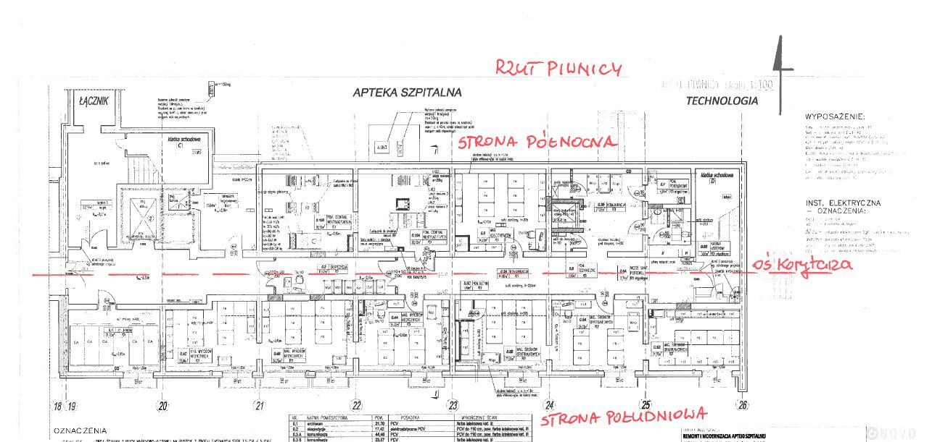

Rzut parteru – poziom 0
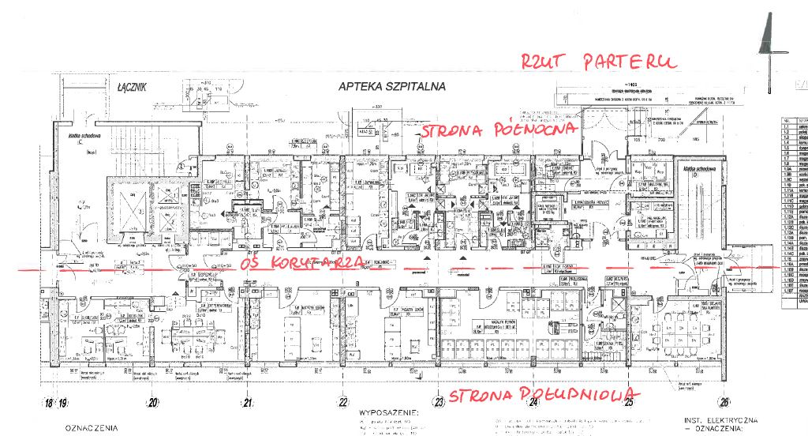
UWAGA !!!!!
W ramach zadania wykonawca będzie zobowiązany do usunięcia nieczynnej instalacji gazowej przebiegającej przez pomieszczenia apteki.

